ТИЖНЕВИЙ МОДУЛЬ
з інтегрованого курсу «Українська мова»
(2 клас)
© Ірина Старагіна, Аліна Ткаченко, Людмила Гуменюк, Оксана Волошенюк (використані матеріали курсу «Культура добросусідства»), 2018
© НУШ-2 Авторський колектив під керівництвом Романа Шияна
№ з/п | Дата | Проблемне запитання/ Тема |  | Орієнтовні види діяльності |  | Ресурси/Джерела
Тиждень 19 (28.01- 01.02.2019)
Змістові лінії та пропонований зміст
Взаємодіємо усно. Умови безпосереднього спілкування: можливість бачити й чути один одного. Уявлення про діалог як ланцюжок висловлювань. Спілкування та людські емоції (радість, сум, страх, злість). Норми спілкування з людьми різного віку (однокласники, вчителі). Роль ввічливих слів у спілкуванні. Несловесні засоби спілкування (міміка, жести, рухи тощо).
Взаємодіємо письмово. Друкований текст – зразок орфографічних написань. Велика буква в іменах людей, кличках тварин і деяких географічних назвах (назви міст, річок).
Читаємо. Літературні казки й оповідання українських та іноземних авторів. Пошук у тексті необхідної інформації.Вибіркове читання. Тема, ідея художнього тексту. Автор і оповідач.Стратегії вдумливого читання: перед читанням (визначення мети читання, прогнозування змісту); під час читання (розуміння лексики, створення в уяві картин, які відповідають змісту, прогнозування розвитку подій, відповідь на запитання, поставлені перед читанням); після читання (зв’язок книжкових подій з подіями із власного життя, формування власного погляду на книжку). Місце і час подій, персонажі (вчинки, мотиви поведінки, думки, емоції). Діалоги, монологи, оповідач, засоби художньої виразності у тексті (порівняння, метафори тощо, без уведення термінів), пряме й переносне значення слів у художньому тексті. Виразне читання, драматизація, читання в ролях, творчий переказ, створення власного тексту за аналогією, його «модернізація», продовження тексту.
Опис настрою, почуттів, викликаних твором, порівняння їх із почуттями, викликаними подіями власного життя.
Досліджуємо мовлення.Окличні й неокличні речення. Синоніми. Пряме й переносне значення.
Досліджуємо медіа. Мультфільми. Улюблений герой. Колір, звук, музика в мультфільмах.Кіноафіша (інформаційне призначення). Елементи форми і їх значення для сприйняття основних ідей (колір, музика, анімація у мультфільмах).
Театралізуємо.Діалог між акторами – обмін висловлюваннями. Важливість імпровізації у грі. Простір для гри акторів у спілкування. Актори як учасники гри у спілкування. Репліка як словесний складник висловлювання. Жести, міміка, інтонації, пози, дії – несловесний складник висловлювання.

Примітка:
- Завдання, спрямовані на формування та відпрацювання умінь та навичок (графічних, орфографічних, орфоепічних тощо), учитель може добирати додатково, враховуючи індивідуальні особливості учнів.
- У доборі тематики текстів враховується поточна тема інтегрованого курсу «Я досліджую світ» – ВАРТІСТЬ І ЦІННІСТЬ (січень).
1. |  | Чи можна в мові обійтися без синонімів? | Читання з передбаченням. Робота з заголовком тексту Катерини Єгорушкіної «Цятки і плямки». Лексичне значення слова. Синоніми.  - Прочитайте заголовок до тексту, з яким ми будемо працювати. Як ви можете пояснити значення слова цятка? Чим цятка відрізняєтся від плямки? (Цятка – це маленька пляма, тобто плямка). Чи можна ці слова назвати синонімамі? Чи знаєте ви ще синонім до слів цятка і плямка ? На вашу думку, про що може йтися в цьому тексті?  Важливо! Учні можуть назвати синонім ляпка, а можуть і не назвати. Учитель не підказує.  Виразне читання/слуханнятексту Катерини Єгорушкіної «Цятки і плямки». Обговорення прочитаного/прослуханого. Вибіркове чітання.  - Чи справдились ваші передбачення стосовно того, про що йтиметься в тексті (на основі заголовка)?  - Як ви можете пояснити значення слова ляпка? Чим ляпка відрізняєтся від цятки? (Ляпка – це теж пляма, на відміну від цятки, яка є маленькою плямою, ляпка є великою плямою).  - Скільки персонажів ви нарахували? (Три: Цяточка, Ляпка, Цятка).  - Який з них центральний? Чому ви так уважаєте? Кому з персонажів більше уваги приділив оповідач у тексті?  - Знайдіть у тексті та прочитайте, завдяки чому Цяточка відчувала радість і їй захотілося дружити? Коли Цяточці стало сумно і самотньо? Чому Цяточка сердилася? Коли маленька Цяточка відчула страх?  - Чому люди так цінують дружбу?  Дискусія з використанням графічного організатора «Шкала ставлень»: «Для чого в мові потрібні синоніми?»  (Додаток 1).  - Чому, на вашу думку, авторка назвала текст «Цятки і плямки» а не просто «Плями»? Для чого в мові потрібні сіноніми? Синоніми засмічують мову чи роблять її яскравішою?  Важливо! Учитель пропонує кожній групі записати свої аргументи на аркуші. У разі потреби для перевірки сумнівних написань скористатися орфографічним словником.  Списування. Написання слів з великої літери. Взаємоперевірка.  - Спишіть перші 4 речення та поясніть, чому в них слово цяточка пишеться і з великої, і з малої літери.  - Обміняйтеся зошитами, перевірте, чи все, що ви записали, відповідає друкованому зразку.  Техніка імпровізації, робота з асоціаціями: «плями, каракулі» (М.Бетенскі)  Дана образотворча техніка в поєднанні з музикою спонукає дитину до творчого саморозкриття, дослідження власного емоційного стану, розвитку творчої уяви.  Учням пропонується послухати музичний твір, уявити собі, про що розповідає музика, вибрати папір (колір) і образотворчі матеріали (олівець, кулькова ручка, фломастер) за бажанням, потім під музику зобразити те, що в уяві викликає музика, за допомогою каракулів, ляпок, ліній, крапок, плям тощо).  На етапі обговорення учні розповідають про свій малюнок, відзначають, чи вийшло передати задумане, чи вийшло у них що-небудь несподіване, і на що воно може бути схожим, що позначає обраний для малюнка колір. Інші учні теж підключаються до обговорення і інтерпретації робіт, розповідають про свої враження. |  | Хрестоматія 1,2 клас, «Цятки и плямки», Катерина Єгорушкіна  с. 17  Про техніку «плями, каракулі» (М.Бетенскі) див.  https://dytpsyholog.com/2015/05/29/%D0%B0%D1%80%D1%82-%D1%82%D0%B5%D1%80%D0%B0%D0%BF%D0%B5%D0%B2%D1%82%D0%B8%D1%87%D0%BD%D0%B0-%D0%BC%D0%B5%D1%82%D0%BE%D0%B4%D0%B8%D0%BA%D0%B0-%D0%BA%D0%B0%D1%80%D0%B0%D0%BA%D1%83%D0%BB%D1%96/  Музика для імпровізації https://www.youtube.com/watch?v=UBfsS1EGyWc&fbclid=IwAR0C-k4EZh_6rbo91-DxLJixEvMuXCwWqVD2G5DIIqJS1QuRGJ9vGriBqQU
2 |  | Для чого музика в мультфільмах? | Перегляд і обговорення мультиплікаційного фільму «Півник і котик». Обговорення.  - А зараз ми переглянемо мультиплікаційний фільм «Півник і котик», якийстворено на студії «Укранімафільм».Чи знаєте ви, що слово «аніма» з латинської мови означає «душа»?Художники-аніматори оживляють своїх героїв.  Важливо!Фільм переглядається методом «стоп-кадру»  Стоп-кадр 1: 1 хв. 42 сек  - Які емоції викликають у тебе котик та півник?  - Чи хотів би ти мати таких друзів чи знайомих?  - Назви риси характеру, які їм притаманні?  Стоп-кадр 2: 4 хв. 37 сек.  - Які емоції викликає в тебе лисичка?  - Чи хотів би ти мати таких друзів та знайомих?  - Назви риси, які їй притаманні?  Стоп-кадр 3: 8 хв. 42 сек.  - Про що свідчить вчинок котика?  - Яка була причина непорозуміння між котиком/півником з одного боку та лисичкою і її родиною?  - Чи часто ти та твої рідні допомагають людям, які з початку не були їм дуже приємні, але потребували допомоги?  - Чи завжди люди біля нас викликають у нас лише симпатію? Чи повинні ми піддаватися емоціям, лише тому, що люди інші?  Робота в групах: читання титрів до мультфільму. Виокремлення інформації.  - А зараз ми з вами прочитаємо титри. Одна група має записати прізвище та ініціали режисера, друга – оператора, третя художників, які намалювали цих персонажів. (Для титрів також метод стоп-кадру, щоб діти встигли записати.)  Важливо!Для вчителя: режисер: Алла Грачова; оператор: Анатолій Гаврилов;  художник-постановник : Микола Чурилов ( бо в титрах лише ініціали)  Аналіз форми для сприйняття основних ідей мульфільму ( музика у мультфільмах).  - А тепер ми переглянемо мультфільм ще раз цілком і ви подумаєте, як персонажі висловлюють свої емоції, чим вони супроводжують свої дії.  Важливо! Персонажі не лише розмовляють, а ще й співають. Традиційно, в Україні, люди співали, коли працювали, коли святкували, коли раділи, коли сумували, жартували, коли працювали по господарству. Пісні, також виконували роль своєрідного оберегу: піснями вони зверталися до сил природи.  - А чи запам’ятали ви пісні, з якими асоціюються персонажі?  Важливо!Так, котик у нас «рудий», і він виспівує по свою руду родину, а у «Лиски –новий двір, і три дочки на вибір, одна – гарна, друга – Ганна, а третя – ще краща». А в хвилину радості котик і півник співають пісню про щасливу родину: «Ой чи живі, чи здорові, всі родичі гарбузові».  - Що змінилося б в сприйнятті мультфільму, якби персонажі не співали пісень? Для чого музика в цьому мультфільмі?  Створення кіноафіші (рекламного оголошення).  - А зараз ми створимо кіноафішу мультфільму:поміркуйте, що ви намалюєте на кіноафіші, щоб зацікавититих, хто ще не бачив цього мультфільму, але хоче побачити.  Також не забудьте, що у кожного твору, який ми переглядаємо, є авторський колектив (режисер, оператор, художник), завдяки кому він з’явився, тому не забудьте вказати імена та прізвища цих людей. |  | Мультиплікаційний фільм «Півник і котик» ( 1991 р), реж. і автор сценарію Алла Грачова  https://www.youtube.com/watch?v=cevj0GkKCE8&index=57&list=PL2cixdU5vwcVKeONUluqlRUvKLG1W_-JD
3 |  | Що робити, коли окличного знаку замало для вираження емоцій на письмі? | Виразне читання/слухання уривка з книжки Ульфа Старка «Чи вмієш ти свистати, Юганно?». Обговорення прочитаного/прослуханого. Вибіркове читання.  - Про що йдеться в тексті?  - Де відбуваються події: у нашій країні чи в якійсь іншій? Що в тексті про це свідчить? Доведіть свою думку (Імена персонажів, назва грошей).  - Хто є оповідачем в тексті?  - Скільки персонажів? Назвіть їх.  - Розгляньте ілюстрації (Додаток 2). Знайдіть та зачитайте уривки, які описують зображені події.  - Знайдіть у тексті і ще раз зачитайте виділені слова (ЦЕ – МІЙ ОНУК! ЙОГО ЗОВУТ БЕРТІЛЬ. І СЬОГОДНІ ВІН ПОДАРУВАВ МЕНІ НАГІДКУ).Як ви думаєте, чому автор вирішив написати ці слова великими літерами?Чому недостатньо було знака оклику, щоб передати окличну інтонацію та підвищення тону голосу дідуся? (Тому що це були надзвичайно сильні емоції, найбільша у житті радість – мати близьку людину, а ще більша радість – знайти таку людину, коли вже й не сподівався).  - Що, на вашу думку, було найціннішим для Берри? А для дідуся Нільса? А для усіх людей, які проживали у притулку для людей похилого віку?  - Що вас найбільше здивувало в прочитаному/почутому?  - Що ви знаєте про притулки для людей похилого віку?  - За кого з персонажів ви відчуваєте радість? Чому?  - Чого навчає нас ця історія?  - Ми з вами прочитали лише уривок. Чи з’явилось у вас бажання прочитати усю книгу? Чому?  - Як ви думаєте, що далі відбуватиметься у житті Берри? А в житті дідуся?  Вибіркове читання. Читання в особах.  - Знайдіть діалог Берри з дідусем.  - Чи змінюється настрій дідуся? Як це може виражатися в його голосі? Хто прочитає репліки дідуся? Хто прочитає репліки Берри? ( 2-3 спроби)  Важливо! Слова автора читає вчитель.  Групова робота: робота з синонімами (Додаток3).  Прочитайте речення.  - Ми прямуємо темним коридором, на стінах якого висять картини.  - Потім бряжчить ложечкою об горнятко з кавою, аж поки настає тиша.  - Ми посьорбуємо каву і наминаємо булочки, які нам подали, а я розповідаю про свого дідуся і про його день народження.  - Про кого йде мова в реченнях?  - Як ви можете пояснити виділені слова?  - Спробуйте до виділених слів дібрати синоніми з довідки. Запишіть їх у відповідних стовпчиках.
4 |  | Чи можна змінити в тексті оповідача? | Творче читання: переказ уривка з книжки Ульфа Старка «Чи вмієш ти свистати, Юганно?» зі зміною оповідача (від імені дідуся Нільса).  - Вчора ми ознайомились з уривком книжки Ульфа Старка «Чи вмієш ти свистати, Юганно?». Пригадайте, хто є оповідачем в цьому тексті.  - Поясніть, чому ім’я автора повісті (Ульф Старк) та ім’я оповідача – друга Берри ( хлопчика Ульфа) – однакові імена. (Це може означати, що автор розповідав про події зі свого життя і вирішив саме від свого імені вести розповідь).  - Уявіть, що цю історію розповів нам не хлопчик Ульф, а дідусь Нільс. Спробуйте розказати цю історію від імени дідуся (2 – 3 усні спроби учнів).  Створення письмового висловлювання з використанням опорних слів (Додаток 4).  - Запишіть історію від імені дідуся, уважаючи на опорні слова.  Обговорення з використанням графічного організатора «Коловибору» за темою «Чим я можу допомогти дідусям і бабусям?»  - У кожного з вас є дідусь, або бабуся, прадідусь, чи прабабуся, а комусь пощастило – і він/вона має і бабусь, і дідусів. А хто не має рідних дідусів чи бабусь, то, мабуть, знає кількох людей похилого віку, які проживають поруч (сусідка/дідусь твого друга та ін.).Багато ваших бабусь і дідусів – ще досить енергійні люди, які працюють, подорожують, а інколи й вам допомагають, але поговоримо ми про людей похилого віку, які частіше за інших потребують допомоги.  - Поміркуйте, чим саме ви можете допомогти людям похилого віку. Візьміть стікер, напишіть на ньому своє ім’я і розмістіть на одному/кількох секторі/-ах кола (Додаток5).  Списування: запис обраних позицій у зошит.
5 |  | Як мова допомагає порозумітися різним поколінням? | Робота в групах: створення коміксу. Робота з прямим і переносним значенням (Додаток 6).  Кожна група отримує «нарізку» ілюстрацій і текст. Завдання групам:  - Поєднати ілюстрації з текстом.  - Скласти й прочитати розповідь за коміксом.  - Визначити, в якому значенні – прямому чи переносному – вжито слова-назви дій у виділених сполученнях слів.  Списати виділені сполучення слів й замінити слова-назви такими, щоб вони були в прямому значенні (сонце усміхалось – світило/сяяло/гріло сонце; грім розкотився – пролунав грім; набігли хмари – хмари вкрили небо).  Гра-драматизація «Розмова з дідусем/бабусею»  - Уявіть, що ви прийшли в гості до друзів-близнюків, а вони зайняті і ви спілкуєтеся з їхніми дідусем або з бабусею. Про що можно поговорити з людьми старшого віку? Які слова краще не використовувати в спілкуванні з людьми старшого віку, а які доречні в такому спілкуванні? Домовтеся в групі, які ролі вам потрібні для цієї гри, та розподіліть їх. Підготуйте невеличку виставу і покажіть її однокласникам.

Додаток 1

Запропонуйте учням написати своє ім’я на стікері та розмістити стікер на шкалі. Об’єднайте учнів у групи за їх вибором, попросіть кожну групу дібрати аргументи на захист своєї позиції. Подискутуйте.
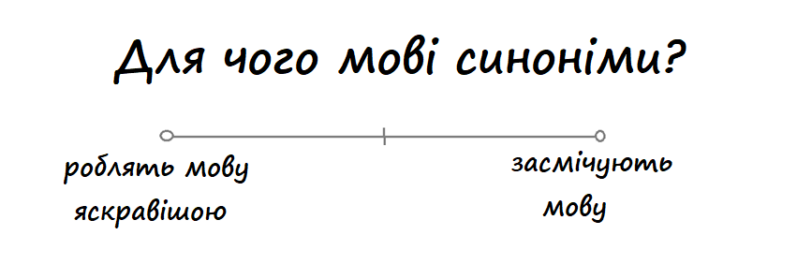

Додаток 2

Дідусь для Бертіля
(Уривок з повісті Ульфа Старка «Чи вмієш ти свистати, Юганно?»)
По обіді, коли ми з Беррою гойдаємося на своїй саморобній гойдалці, я йому хвалюся, що збираюся до дідуся. Мовляв, увечері я йду до нього їсти торт. Бо сьогодні в дідуся день народження.
- І там він дасть мені 5 крон, – кажу я.
- Невже на свій день народження він дає тобі гроші? – дивується Берра.
- Авжеж, - кажу я. – Він дає мені гроші щоразу, як я його провідую.
- Ти ба! Ото він такий добрий? – питає Берра.
- Ага, – я киваю. – А в мене для нього є подарунок.
Тоді Берра зводить зажурений погляд на хмару
- Мені також хотілося б мати дідуся, – бурмоче він. – Цікаво, що такі дідусі, як твій, роблять?
- Ну, вони частують онуків кавою, – відповідаю я. – А самі наминають свинячі ніжки.
- Ти жартуєш, еге? – не йме віри Берра.
- Ні, чистісінька правда, – відповідаю я. – Вони люблять холодець зі свинячих ніжок. Ачасом водять онуків на ставок, де ловлять разом із ними рибу.
- Чого в мене немає дідуся? – питає Берра.
- Хтозна, – відповідаю. Та я достеменно знаю, де тобі його взяти.
- І де ж? – допитується Берра.
- Завтра побачиш, – обіцяю я. – Бо зараз мені ще треба забігти додому, вдягнути білу сорочку й причесатись.
Я злізаю з гойдалки, а Берра сповзає на самий її край і забиває об дошку підборіддя.
Наступного дня я заходжу по Берру.
Він умився, мов на свято. На підборідді в нього приліплено чистий пластир, а в руках – нагідка, зірвана в Ґуставсоновому саду.
- Ну, який у мене вигляд? Нічогенький? – питає він.
Я киваю. Адже мало кому випадає бачити Берру таким чепурним. Ми проходимо повз кондитерську, звідки пахне хлібом, і повз гайок, де в деревах виспівують пташки. Тоді проходимо каплицю, біля якої завжди стоять і виблискують на сонці довгі чорні автомобілі.
І ось ми майже прийшли.
- Там, – кажу я. Там ти можеш знайти собі дідуся. Там повно старезних дідів.
Я тицяю пальцем у бік притулку для старих людей. Ми прямуємо темним коридором, на стінах якого висять картини. Ми йдемо, аж поки доходимо до напіввідчинених дверей.
- Зазирнімо туди, – шепочу я Беррі.
У кімнаті сидить дідусь, вбраний у штани на підтяжках, і розкладає на столі карти.
- Він! – шепочу я у почервоніле Беррине вухо. – Бачиш, який він старий.
- Так, – відповідає Берра, не зводячи з дідуся очей. – Але я вже шкодую, що сюди прийшов
- Не вигадуй, – кажу я. – Ану зайди й привітайся.
І Берра переступає поріг.
- Добридень! – гукає він. – Може, ви, дідусю, саме їсте свинячі ніжки?
- Га? – перепитує дідусь, обертаючись до нас, і ми помічаємо, що в нього на підборідді приліплено пластир…
- Чи їм я свинячі ніжки? Е, ні, я граю сам з собою в карти. А ти хто такий?
- Мене вати Бертіль. – відповідає Берра. – Сьогодні я прийшов вас провідати і приніс вам квітку. – Берра показує нагідку, яку досі тримав за спиною. Квітка така жовтогаряча, що, здається, аж горить.
- Ой, як добре. – усміхається дідусь. – Заходь, будь ласка.
Ми заходимо в кімнату, Берра простягає квітку й каже:
- Прошу, дідусю.
Дідусь дивиться спершу на квітку, потім – на Берру. Тоді чухає свою голову з ріденьким сивим чубчиком.
- Га? – перепитує він. – Хіба я твій дідусь?
- Так, – усміхається Берра. – І ось я перед вами. Досі якось не випадало прийти.
Дідусь обіймає Берру.
- Неймовірно, як ти виріс, – каже він, утираючи кінчиками пальців очі. - Скільки ж тобі років?
- Сім.
- Гаразд, я тобі скажу отаке, – мовить дідусь, – До того, як ти з’явився, мені було тут дуже самотньо!
- Атож, – підтвердив тямущий Берра.
- А це хто? – запитав дідусь, киваючи на мене. – Він теж мій онук?
Берра розсміявся так – аж стало видно, що в нього випали передні зуби.
- Та ні, це – Ульф. У нього вже є дідусь.
- А мене звати Нільс, – представився старенький і потиснув мені руку.
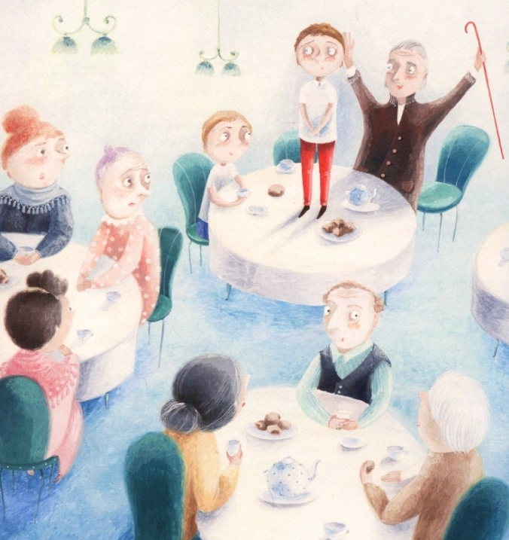
Потім він показав нам свою кімнату. Фотографію великоокої тітоньки в капелюсі, золотий годинник, опудало птиці і погруддя лося, яке він сам вирізав з дерева.
- - Усе. Більше нічого немає, – зітхнув він, закінчивши показ. – Ну, що тепер будеморобити? У нас тут не дуже-то розгуляєшся…
- Ну, дідусь Ульфа завжди пригощає його кавою, – підказав Берра.
- Прекрасна ідея, – зрадів Нільс, який щойно став Берриним дідусем. – Я тільки ціпоквізьму.
У їдальні будинку для людей похилого віку було повнісінько дідусів і бабусь. Ми посьорбуємо каву і наминаємо булочки, які нам подали, а я розповідаю про свого дідуся і про його день народження. Раптом дідусь підхоплює Берру і ставить просто на стіл. Потім бряжчить ложечкою об горнятко з кавою, аж поки настає тиша.
- ЦЕ – МІЙ ОНУК! - гордо вигукує він. – ЙОГО ЗОВУТ БЕРТІЛЬ. І СЬОГОДНІВІНПОДАРУВАВ МЕНІ НАГІДКУ!
Беррине обличчя стає червонішим за серветку. А тільки-но він злазить зі столу, до нього підходить тітонька на ім'я Тора і розглядає його зблизька.
- Так ви ж схожі, як дві краплі води, Нільсе! – каже вона.
- Авжеж, у нас обох пластирі на підборідді, – хвалиться Берра.
Тітонька хотіла було погладити Берру по голові, але Нільс махнув на неї ціпком.
- Це мій онук, нічого його гладити!
Нарешті ми повернулися в кімнату Нільса. Берра потиснув йому руку на прощання.
- До побачення, дідусю! Усе було чудово!
- Так, приємно, коли тебе відвідують, – погодився Нільс.
Він довго стояв у дверях і дивився нам услід. Раптом Берра зупинився.
- Так, зовсім забув, – продовжував він, – я прийду завтра!
- Чекатиму, – усміхнувся дідусь і знову потер очі…
За Ульфом Старком

Додаток 3
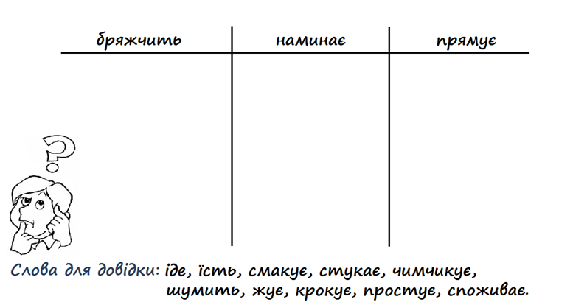

Додаток 4
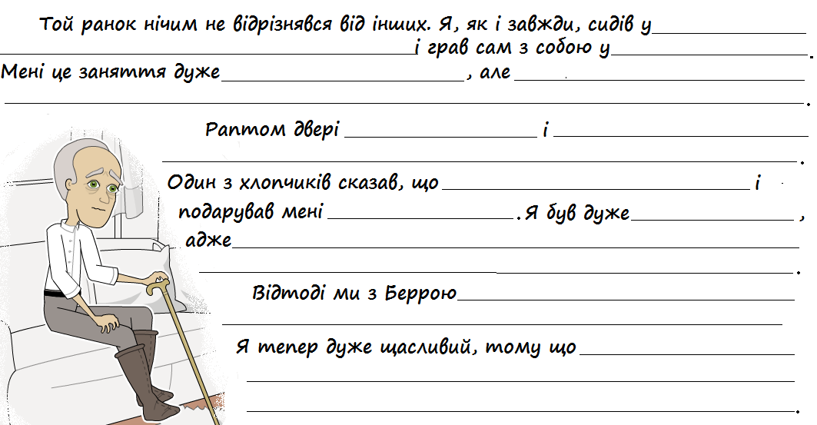

Додаток 5
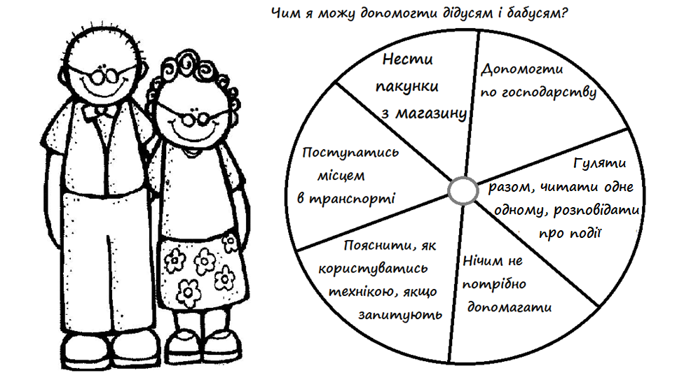

Додаток 6
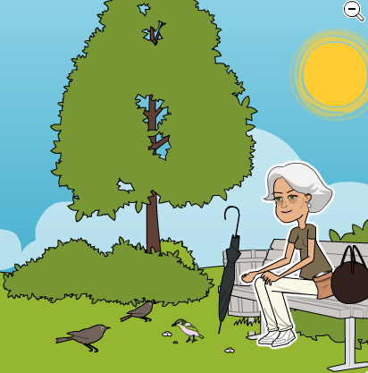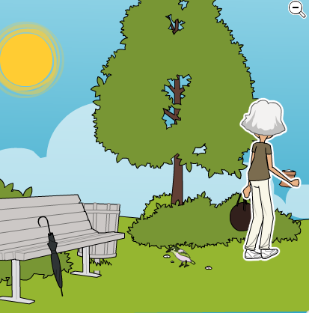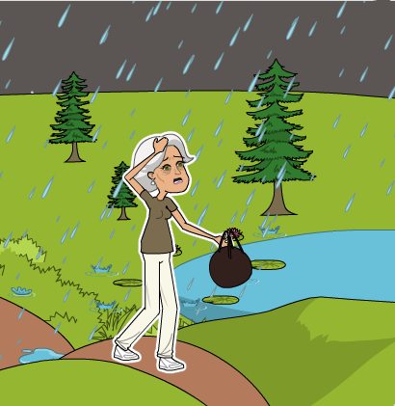

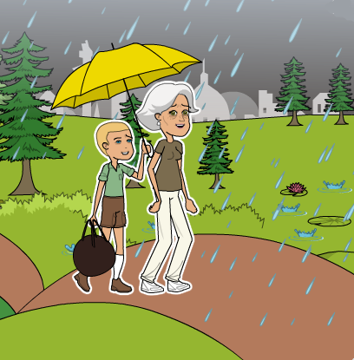
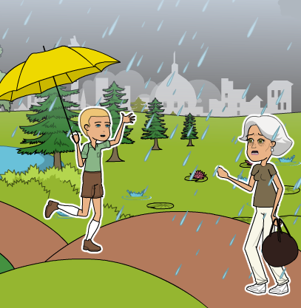
- Одного літнього дня, коли сонце лагідно усміхалось перехожим, пані Катбер прийшла до парку. Вона часто годувала там птахів.

- Через годину жінка почала збиратись додому. Вона взяла свою сумку і пішла у напрямку міста, бо ще й вітер не на жарт розбешкетувався.

- Дуже швидко набігли чорні хмари, небом розкотився грім, почався дощ. Пані Катбер зрозуміла, що забула парасольку в парку, на лаві. Що ж робити?

- На щастя, з парку в той самий повертався її сусід – Тіммі. Хлопчик погукав стареньку сусідку й запропонував заховатися під його парасольку.

- Пані Катбер дуже зраділа такій пропозиції, адже добряче змерзла і не хотіла ще й змокнути до нитки. Разом вони поспішили додому.

